**2019届人教版物理中考复习专项测试试题：第五讲 机械运动**



学科网(www.zxxk.com)--教育资源门户，提供试卷、教案、课件、论文、素材及各类教学资源下载，还有大量而丰富的教学相关资讯！

　长度和时间的测量

**1**．(2017·贵港)如图甲所示，所测物体的长度是________cm。如图乙所示，停表显示的时间是________s。

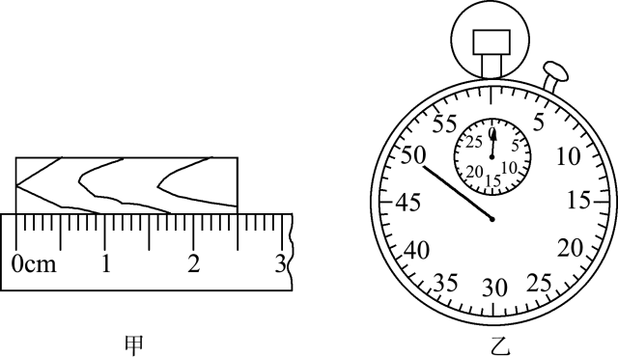第1题图

**2**．小明采用如图所示的方法测定硬币的直径，测得1枚硬币的直径是________cm，小明所用的刻度尺的分度值是________cm。

学科网(www.zxxk.com)--教育资源门户，提供试卷、教案、课件、论文、素材及各类教学资源下载，还有大量而丰富的教学相关资讯！

第2题图

　运动的描述

**3**．(2018·乐山)鲁迅的《社戏》中有这样的描写：“淡黑的起伏的连山，仿佛是踊跃的铁的兽脊似的，都远远地向船尾跑去了……”其中“山……向船尾跑去了”所选的参照物是(　　)

A．山 B．船 C．流水 D．河岸

**4**．(2018·玉林)2017年4月，货运飞船“天舟一号”在文昌航天发射场使用“长征七号”运载火箭发射，并与“天宫二号”顺利完成自动交会对接，如图所示，对接完成后，若认为“天舟一号”处于静止状态，则选取的参照物是(　　)

学科网(www.zxxk.com)--教育资源门户，提供试卷、教案、课件、论文、素材及各类教学资源下载，还有大量而丰富的教学相关资讯！

第4题图[来源:Zxxk.Com]

A．“长征七号” B．“天宫二号”C．文昌航天发射场 D．地球

**5**．(2018·无锡)学校运动会上4×100 m接力赛中，为保证传接棒顺利进行，取得好成绩，在传接棒时两位运动员应该(　　)

A．都站在原地不动

B．都奔跑，保持相对静止

C．都奔跑，接棒运动员速度要大于传棒运动员

D．传棒运动员奔跑，接棒运动员站在原地不动

　运动的快慢

**6**．(2017·怀化)2017年5月5日，我国自主研制生产的首架大飞机C919在上海浦东国际机场首飞成功。飞机在跑道上滑行大约3 000 m后起飞升空，用时约50 s，则飞机在滑行过程中的平均速度为________m/s。起飞后，以地面为参照物，飞机是________(选填“静止”或“运动”)的。

**7**．(2018·合肥一模)某物体从地面上某一点出发沿直线运动，其*s*－*t*图像如图所示。对物体的运动情况进行分析，得出结论不正确的是(　　)

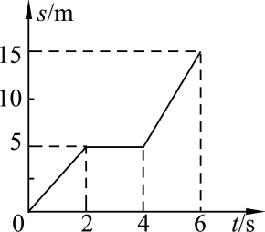

第7题图[来源:Zxxk.Com]

A．物体在6 s内运动的路程为15 m

B．以地球为参照物，物体在中间2 s内静止

C．物体在前2 s内和后2 s内的速度相等

D．物体在6 s内的平均速度为2.5 m/s

**8**．(2017·广西)如图所示，图甲是小车甲运动的*s*－*t*图像，图乙是小车乙运动的*v*－*t*图像，由图像可知(　　)

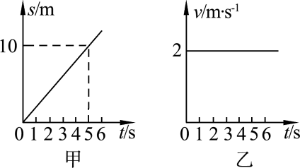第8题图

A．甲车速度大于乙车速度

B．甲、乙两车都由静止开始运动

C．甲、乙两车都以10 m/s匀速运动[

D．甲、乙两车经过5 s通过的路程都是10 m

**9**．(2018·繁昌月考)小明家与学校的直线距离*AB*为学科网(www.zxxk.com)--教育资源门户，提供试卷、教案、课件、论文、素材及各类教学资源下载，还有大量而丰富的教学相关资讯！1 500 m。某次小明从家出发步行到学校，先向东沿*AC*走1 200 m，再向北沿*CB*走900 m到达学校，所用时间为14 min，如图所示。则：

(1)此次步行他从家到学校的平均速度为多少？

(2)若他用同样大小的速度从学校沿直线*BA*回家，则所需时间为多少？

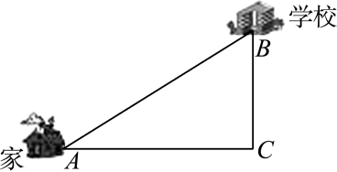

第9题图

　位移、路程与加速度

**10**．我们可以用路程来描述物体的运动，还可以从初位置到末位置作出一条线段来表示物体位置的学科网(www.zxxk.com)--教育资源门户，提供试卷、教案、课件、论文、素材及各类教学资源下载，还有大量而丰富的教学相关资讯！变化，这种位置变化的长度叫位移。体育课上小明在周长为400 m的环形跑道上运动，从某点开始绕行一周又回到该点，则小明的(　　)

A．位移大小是0，路程是400 m

B．位移大小和路程都是400 m

C．位移大小是400 m，路程是0

D．位移大小和路程都是0

**11**．物理学中，把速度的变化量与发生这一变化所用时间的比值叫作加速度。关于速度与加速度的关系，下列说法中错误的是(　　)

A．加速度是描述速度变化快慢的物理量

B．物体运动的加速度大，其速度不学科网(www.zxxk.com)--教育资源门户，提供试卷、教案、课件、论文、素材及各类教学资源下载，还有大量而丰富的教学相关资讯！一定大

C．物体的加速度为零，其速度也一定为零

D．加速度的方向不一定跟速度的方向相同

　测量物体运动的平均速度

**12**．(2018·益阳)如图甲所示，测平均速度时，测得小车从斜面的顶端*A*处由静止开始滑到*B*处所用时间为*t*，小车长为*s*1，斜面长为*s*2。

学科网(www.zxxk.com)--教育资源门户，提供试卷、教案、课件、论文、素材及各类教学资源下载，还有大量而丰富的教学相关资讯！

甲

学科网(www.zxxk.com)--教育资源门户，提供试卷、教案、课件、论文、素材及各类教学资源下载，还有大量而丰富的教学相关资讯！

乙

第12题图[来源:学科网ZXXK]

(1)小车从*A*到*B*的平均速度的数学表达式为*v*＝________________(用题中字母来表示)；

(2)若小车还没放开之前就已开始计时，则测得的平均速度跟学科网(www.zxxk.com)--教育资源门户，提供试卷、教案、课件、论文、素材及各类教学资源下载，还有大量而丰富的教学相关资讯！真实值相比偏________；

(3)图乙中能够准确反应小车运动情况的是________。

学科网(www.zxxk.com)--教育资源门户，提供试卷、教案、课件、论文、素材及各类教学资源下载，还有大量而丰富的教学相关资讯！

学科网(www.zxxk.com)--教育资源门户，提供试卷、教案、课件、论文、素材及各类教学资源下载，还有大量而丰富的教学相关资讯！　刻度尺的使用

**13**．(2015·安徽·3分)小明利用最小分度值为学科网(www.zxxk.com)--教育资源门户，提供试卷、教案、课件、论文、素材及各类教学资源下载，还有大量而丰富的教学相关资讯！1 mm的刻度尺测量一个物体的长度，三次测量的数据分别为2.35 cm、2.36 cm、2.36 cm，则测量结果应记为(　　)

A．2.36 cm B．2.357 cm

C．2.35 cm D．2.4 cm

学科网(www.zxxk.com)--教育资源门户，提供试卷、教案、课件、论文、素材及各类教学资源下载，还有大量而丰富的教学相关资讯！　速度的理解与计算

**14**．(2018·安徽·2分)大客机C919是我国首架具有自主知识产权的大型喷气式干线民用飞机。它的巡航速度是920 km/h。该速度值的物理意义是________________________________。

**15**．(2014·安徽·1分)360 km/h＝________m/s。

学科网(www.zxxk.com)--教育资源门户，提供试卷、教案、课件、论文、素材及各类教学资源下载，还有大量而丰富的教学相关资讯！

实验：速度的理解与计算

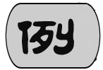　(2018·武汉模拟)如图甲所示，在斜面上测量小车运动的平均速度。让小车从斜面*A*点由静止开始下滑，用秒表先测量了小车经过*AC*段所用的时间如图乙所示。

学科网(www.zxxk.com)--教育资源门户，提供试卷、教案、课件、论文、素材及各类教学资源下载，还有大量而丰富的教学相关资讯！例题图

(1)写出该实验中求平均速度的公式________________________；

(2)图乙中秒表的读数是________，*AC*段的平均速度*vAC*＝________m/s；

(3)老师认为测量的平均速度太快，可能造成________(选填“路程”或“时间”)的测量误差较大，你认为解决的办法应该是________(选填“增大”或“减小”)斜面的坡度；

(4)为了测量小车从*A*滑到*C*时下半程的平均速度，某同学让小车从*B*点由静止释放，学科网(www.zxxk.com)--教育资源门户，提供试卷、教案、课件、论文、素材及各类教学资源下载，还有大量而丰富的教学相关资讯！测出小车到达*C*点的时间，从而计算出小车运动过程中下半程的平均速度，他测得的平均速度比真实值偏________。

【方法指导】(1)平均速度等于总路程与总时间的比值；(2)由图乙读出秒表示数，由图甲可知，*AC*段路程，然后根据*v*＝计算平均速度；(3)由实验可知斜面倾角越小，小车速度变化越慢，小车运动时间越长，便于时间的测量；(4)根据下半段路程、时间的大小即可进行分析。

【拓展设问】

(5)实验中金属片的作用：________________________________；

(6)实验中斜面的放置：____________________，这样放置的好处：________________________；

(7)小车从斜面顶端到底端的运动过程中做________________________________。

# 专题强化集训7　运动与静止的判断

**1**．(2018·怀化)小明五一期间跟爸爸一起乘火车去张家界游玩，火车在路上行驶时，以路边的房屋为参照物，火车是________的；以车窗为参照物，火车上的座椅是________的。

**2**．(2018·攀枝花)地球自转的方向为自西向东，太空中的地球同步卫星相对于学校操场是________(选填“静止”或“运动”)的，小明在操场进行立定跳远时，向哪个方向跳成绩更好？________(选填“向东”“向西”或“都一样”)。

**3**．(2018·安徽二模)随着合肥地铁1号线的正式运营，合肥迈入地铁时代。周末，小民和爸学科网(www.zxxk.com)--教育资源门户，提供试卷、教案、课件、论文、素材及各类教学资源下载，还有大量而丰富的教学相关资讯！爸乘坐地铁体验了一次地铁的便捷，以他乘坐的地铁为参照物，他是________(选填“运动”或“静止”)的。

**4**．(2018·安庆一模)甲、乙两辆车同时向西行驶，它们的*s*－*t*图像如图所示，若以甲车为参照物，乙车向________(选填“东”或“西”)行驶。

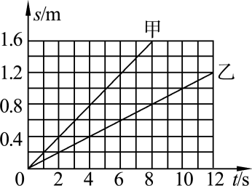第4题图

**5**．(2018·瑶海区三模)今年清明节假期，小华全家开车自驾游，他们07：00从家出发，08：00在服务区吃了早餐后，08：30继续前进，10：00到达南京，途中有辆宝马轿车超过了他们，小华感觉自己的车在后退，此时他是以____________为参照物，已知从小华家到南京全程为216 km，则小华家的车在全程的平均速度为________m/s。

**6**．(2018·徐州)在商场里，当你站在上升的自动扶梯上时，关于你是运动还是静止的说法中正确的是(　　)

A．运动的

B．静止的

C．相对自动扶梯是静止的

D．相对商场地面是静止的

**7**．(2018·湘西州)在月光下，李明看到月亮在云层中穿梭，他选择的参照物是(学科网(www.zxxk.com)--教育资源门户，提供试卷、教案、课件、论文、素材及各类教学资源下载，还有大量而丰富的教学相关资讯！　　)

A．房屋 B．云层

C．停在路边的汽车 D．远处的高山

**8**．明代诗人曾写下这样一首诗：“空手把锄头，步行骑水牛；人在桥上走，桥流水不流”。其中“桥流水不流”应理解成其选择的参照物是(　　)

A．水 B．桥

C．人 D．地面

**9**．从图中的两幅组成的画中，请你观察并判断两车的运动情况是(　　)

学科网(www.zxxk.com)--教育资源门户，提供试卷、教案、课件、论文、素材及各类教学资源下载，还有大量而丰富的教学相关资讯！

第9题图

A．卡车运动，轿车静止

B．卡车静止，轿车运动

C．两车都运动

D．两车都静止

**10**．菲菲和翔翔坐在车厢内，观察判断火车的运动情况。菲菲：以窗外的动车为参照物，火车的位置变化了，因此火车是运动的。翔翔：以窗外的站台为参照物，火车的位置没有变化，因此火车是静止的。以上判断(　　)

A．菲菲正确

B．翔翔正确

C．两人都正确

D．两人都不正确